Eindrapportage
(2e spoor re-integratie)

NAAM TRAJECT

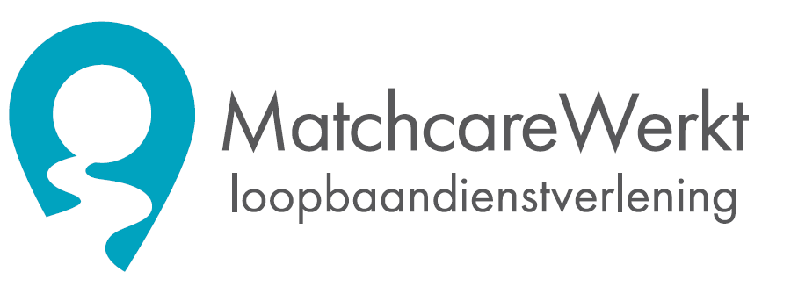

Contractversie januari 2017.001
Datum
Kandidaat
Werkgever
Contactpersoon
Telefoonnummer
Email
Opdrachtnemer | Matchcare loopbaandienstverlening BV
Adviseur
Telefoonnummer  Email | None
Postadres | Daltonlaan 200 unit 8.3
Telefoon | 030 – 6029410
 | www.matchcarewerkt.nl
Copyright | MatchcareWerkt 2025

Eindrapportage op trajectplan
Het trajectplan is opgesteld op basis van de intake op . Met de kandidaat is in beeld gebracht: de persoonlijke situatie, huidge werkomgeving, motivatie en vaardigheden en een voorlopige zoekrichting. Aan de hand van deze intake is onderstaand trajectplan tot stand gekomen.

Gegevens kandidaat
Naam:
Straat:
Postcode + Woonplaats:
Geboortedatum:
E-mail:
Telefoonnummer(s):

Trajectgegevens
Naam traject: Spoor 2 re-integratie Wet Verbetering Poortwachter
Startdatum traject: 1e contact met de persoon
1e ziektedag:
Einde wachttijd:
Looptijd traject: 6 maanden
Einddatum traject:

Gegevens contactpersoon opdrachtgever
Naam manager:
Telefoonnummer manager:
E-mail manager:

Naam HRM:
Telefoonnummer HRM:
E-mail HRM:

Gegevens periode
Periode waarop de voortgangsrapportage betrekken heeft: datum.

Andere perioden voortgangsrapportages: datum / niet van toepassing.

Werknemer

Zoekprofiel
We hebben het advies van de arbeidsdeskundige aangehouden: ja/nee
Functieprofiel:

Houding werknemer
De houding van de werknemer was gedurende het traject…..

Eindverslag begeleidingsactiviteiten

Begeleidingsactiviteiten

Voortgang onderdelen - data | - Nog te doen | - Lopend | Afgerond
Opleveren Intake en Trajectplan |  |  | Datum
- Intakegesprek |  |  | Datum
- Uitvoeren 1e onderzoeksactiviteiten |  |  | Datum
- Opleveren trajectplan |  |  | Datum
Oriëntatie fase |  |  | Datum
- Terugblik Curriculum Vitae |  |  | Datum
- Persoonsprofiel |  |  | Datum
- Loopbaanoriëntatie |  |  | Datum
- Zoekprofiel |  |  | Datum
- Loopbaanverkenner (vragenlijsten) |  |  | Datum
- Coaching en begeleiding |  |  | Datum
Op weg naar werk
- Netwerk in kaart brengen |  |  | Datum
- Netwerkverbreding |  |  | Datum
- Jezelf presenteren |  |  | Datum
- Actueel Curriculume Vitae |  |  | Datum
- De sollicitatiebrief |  |  | Datum
- Sollicitatieproces begeleiden en monitoren |  |  | Datum
- Coachen en begeleiden |  |  | Datum
Aan het werk
- Nazorg
Aanvullende opmerkingen: tekst

Contact met werknemer
Data | - Face-2-Face | - Online | - Telefonisch
Datum
Datum
Datum
Datum
Datum
Datum

Contact met werknemer gepland vervolggesprek
Data | - Face-2-Face | - Online | - Telefonisch
Datum

Contact met werkgever
Data | - Face-2-Face | - Online | - Telefonisch
Datum
Datum
Datum
Datum
Datum
Datum
Datum
Datum

Contact met werkgever gepland vervolggesprek
Data | - Face-2-Face | - Online | - Telefonisch
Datum

Conclusie

Plaats hier wat het traject inhoudelijk heeft opgeleverd.

Per …… is dit traject afgerond vanwege …...

WIA-keuring

Plaats eventueel extra info over de WIA keuring

Ondertekening
- De kandidaat verklaard akkoord te gaan met deze voortgangsrapportage.
- De kandidat heeft toestemming gegeven deze rapportage door te sturen naar opdrachtgever, manager en HRM.

- Bijlage: Overzicht sollicitatie activiteiten
- Bijlage: Persoons- en zoekprofiel werknemer
Akkoordverklaring
Akkoord Kandidaat | Akkoord Adviseur  Matchcare Loopbaandienstverlening BV
Naam:  Datum:  Handtekening: | Naam Adviseur:  Datum:  Handtekening:

